ФЕДЕРАЛЬНОЕ АГЕНТСТВО ЖЕЛЕЗНОДОРОЖНОГО ТРАНСПОРТА
Федеральное государственное бюджетное образовательное учреждение высшего образования
«Петербургский государственный университет путей сообщения
Императора Александра I»
(ФГБОУ ВО ПГУПС)

Кафедра «История, философия, политология и социология»

РАБОЧАЯ ПРОГРАММА

дисциплины
«ФИЛОСОФИЯ И МЕТОДОЛОГИЯ НАУКИ» (Б1.Б.1)

для направления
21.04.02 «Землеустройство и кадастры»

по магистерской программе
«Геодезическое обеспечение кадастров»

Форма обучения – очная

Санкт-Петербург
2018
ЛИСТ СОГЛАСОВАНИЙ
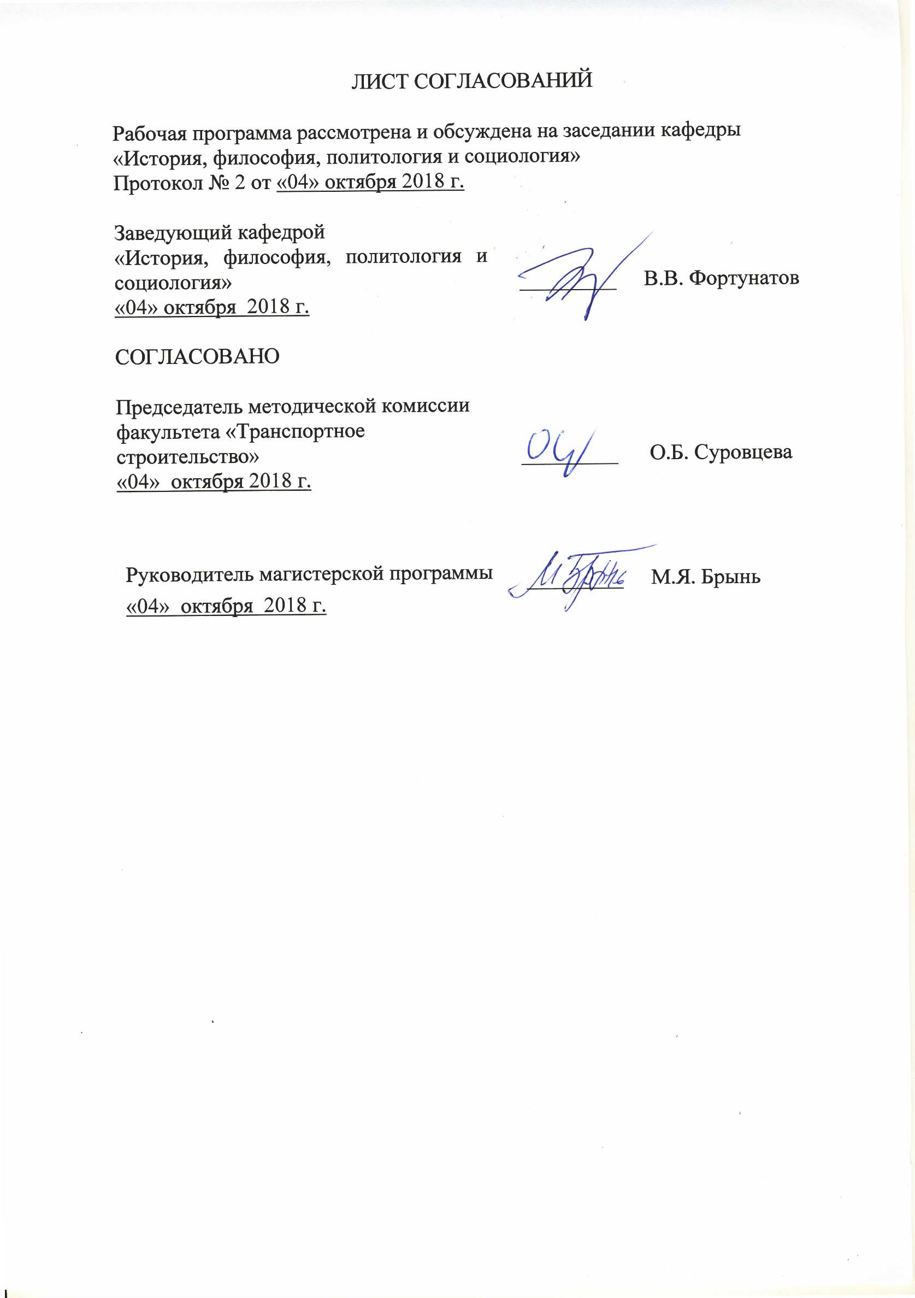
Рабочая программа рассмотрена и обсуждена на заседании кафедры
«История, философия, политология и социология»
Протокол № 2 от «04» октября 2018 г.

Заведующий кафедрой  «История, философия, политология и социология» | _________ | В.В. Фортунатов
«04» октября 2018 г.

СОГЛАСОВАНО

Председатель методической комиссии факультета «Транспортное строительство» |  | _________ |  |  | О.Б. Суровцева
«04» октября 2018 г.
 | Руководитель магистерской программы |  |  | _________ | М.Я. Брынь
 | «04» октября 2018 г.
Цели и задачи дисциплины

Рабочая программа составлена в соответствии с ФГОС ВО, утвержденным «30» марта 2015 г., приказ № 298 по направлению 21.04.02 «Землеустройство и кадастры» (уровень магистратуры), по дисциплине «Философия и методология науки».
Целью изучения дисциплины является формирование компетенций, указанных в разделе 2 рабочей программы.
Для достижения поставленной цели решаются следующие задачи:
- приобретение знаний, указанных в разделе 2 рабочей программы;
- приобретение умений, указанных в разделе 2 рабочей программы;
- приобретение навыков, указанных в разделе 2 рабочей программы.

2. Перечень планируемых результатов обучения по дисциплине, соотнесенных с планируемыми результатами освоения основной профессиональной образовательной программы

Планируемыми результатами обучения по дисциплине являются: приобретение знаний, умений, навыков.
В результате освоения дисциплины обучающийся должен:
ЗНАТЬ:
- основные методы научного исследования;
- методологические теории и принципы современной науки;
- иррациональные последствия научно-технического прогресса;
- классический и неклассический варианты формирования теории;
- специфику философского осмысления технических наук.
УМЕТЬ:
- осуществлять методологическое обоснование научного исследования;
- оценить эффективность и результаты научной деятельности;
- различать философский и естественнонаучный подход к познанию жизни;
- ориентироваться в методологических и мировоззренческих проблемах, возникающих в науке.
ВЛАДЕТЬ:
- навыками логико-методологического анализа научного исследования и его результатов;
- стилем научного исследования и нормами методологической культуры поискового мышления;
- основными методами научного познания;
- логикой научного познания;
- критериями истинности знания.

Приобретенные знания, умения, навыки, характеризующие формирование компетенций, осваиваемые в данной дисциплине, позволяют решать профессиональные задачи, приведенные в соответствующем перечне по видам профессиональной деятельности в п. 2.4 общей характеристики основной профессиональной образовательной программы (ОПОП).
Изучение дисциплины направлено на формирование следующих общекультурных компетенций (ОК):
- способность к абстрактному мышлению, анализу, синтезу (ОК-1).
Изучение дисциплины направлено на формирование следующих общепрофессиональных компетенций (ОПК):
- готовность руководить коллективом в сфере своей профессиональной деятельности, толерантно воспринимая социальные, этнические, конфессиональные и культурные различия (ОПК-2).
Область профессиональной деятельности обучающихся, освоивших данную дисциплину, приведена в п. 2.1 общей характеристики ОПОП.
Объекты профессиональной деятельности обучающихся, освоивших данную дисциплину, приведены в п. 2.2 общей характеристики ОПОП.

3. Место дисциплины в структуре основной профессиональной образовательной программы
Дисциплина «Философия и методология науки» (Б1.Б.1) относится к базовой части и является обязательной дисциплиной для обучающихся.

4. Объем дисциплины и виды учебной работы
Вид учебной работы | Всего часов | Семестр
Вид учебной работы | Всего часов | 1
Контактная работа (по видам учебных занятий) | 36 | 36
В том числе:  - лекции (Л) | 18 | 18
- практические занятия (ПЗ) | 18 | 18
- лабораторные работы (ЛР) | - | -
Самостоятельная работа (СРС) всего | 72 | 72
Форма контроля знаний | З | З
Общая трудоемкость: час / з.е. | 108/3 | 108/3
Примечание: «Форма контроля знаний» – Зачет.

5. Содержание и структура дисциплины
5.1 Содержание дисциплины
№ п/п | Наименование раздела дисциплины | Содержание раздела
1 | Предмет и проблемы философии и методологии науки | Специфика и задачи философского анализа науки. Формы осмысления сущности и феномена науки, научного творчества и личности ученого в истории западной, восточной и отечественной философии. Понятие логического закона. Понятие аномального факта, проблемы, гипотезы, теории, научной программы, научной картины мира и научной революции. Основной цикл научного исследования. Гипотетико-дедуктивный метод исследования как модель объяснения и предсказания.
2 | Философия науки в истории философии | Эволюция позитивизма. Первый позитивизм Конта, Милля и Спенсера. Гносеологический кризис в физике и второй позитивизм. От эволюционизма к психологизму. Аналитическая философия Л. Витгенштейна и Б. Рассела и неопозитивизм «Венского кружка». Проблема соотношения теоретического и эмпирического «уровней знания». Критерий верифицируемости, «язык наблюдения» и его эволюция. Постпозитивизм. Логическая критика метода индукции в позитивизме К. Поппером, проблема демаркации; принцип фальсификации; критический рационализм и фаллибилизм; отношение к истине. Антифундаменталистские и кумулятивные модели развития науки (Т. Кун, П. Фейерабенд). Модель исследовательских программ И. Лакатоса.
3 | Методология науки | Методология научного исследования как общая теория научного познания. Этапы, способы научной деятельности и типы научного знания. Язык как средство построения и развития науки. Проблема как форма научного познания. Эмпирический и теоретический уровни научного исследования. Методы и формы познания эмпирического уровня. Методы и формы познания теоретического уровня. Структура и основные формы предпосылочного знания. Научная картина мира. Стиль научного мышления. Научная парадигма и исследовательская программа как предпосылочные методологические структуры. Концептуализация науки как личностного знания.
4 | Методологические программы в Античности и Средних веках | Понятие научного знания в философии Аристотеля. Простые суждения, основные виды суждений. Понятие силлогизма. Силлогическая форма научного доказательства. Структура и функции индуктивно-дедуктивного метода научного познания.  Методологические программы в Средние века. Роль математики, индукции и эксперимента в Позднее Средневековье. Принципы (прерогативы) универсальной экспериментальной науки Р. Бекона. Метод согласия Дунса Скота. Метод различия Уильяма Оккама. Методологический скептицизм Николая из Отрекура.
5 | Методологические программы в Ф. Бэкона и Р. Декарта | Критика методологических концепций Аристотеля и схоластов. Ф.Бэкон. Негативная эвристика – критика идолов. Позитивная эвристика – новая теория индукции («Новый Органон»). Индуктивная пирамида наук.  Новый идеал очевидности достоверности – математика как образец для всех наук. Роль интуиции в открытии первых начал. Правила отыскания истины. Методологическая функция принципа Cogito ergo sum Р.Декарта. Дедуктивная пирамида наук.
6 | Методологические программы Галилея и Ньютона | Математический априоризм: математика – язык, на котором написана книга природы. Г. Галилей. Критика Аристотеля за пренебрежение математикой. Роль опыта, идеализации и дедукции в научном объяснении и предсказании.  И. Ньютон. Проблема достоверности первых принципов научного познания. Соотношение опыта и математики в обосновании достоверности законов природы. Понятие гипотезы. Правила выдвижения гипотез. Соотношение анализа и синтеза в научном познании.
7 | Методологическиепрограммы У. Уэвелла и Ч. Пирса | У. Уэвелл. Новая концепция индукции и ее составляющие – экспликация понятий, разложение сложных фактов, связывание простых фактов, верификация гипотезы и совпадение индукции. Понятие индуктивной эпохи и научного прогресса.  Ч. Пирс. Сущность науки и предназначение ученого. Доктрина фаллибилизма. Научное познание как процесс устранения сомнения и формирования убеждения. Структура научного метода. Понятие гипотезы. Единство абдукции, индукции и дедукции в научном познании.
8 | Проблема научной истины | Проблема истины в науке. Основные концепции истины в истории философии. Проблема истины как проблема обоснования знания и общенаучные процедуры ее решения (репрезентация, категоризация, интерпретация, конвенция). Особенности проблематизации разных форм и видов знания (научный факт, научный эксперимент, математическая модель, технический образец, мысленный эксперимент, исторический нарратив и т.п.). Универсальная открытость, социально-культурная обусловленность научного знания и экзистенциальные основания методологического самоопределения ученого.
9 | Стандартная концепция научного метода | Естественнонаучные, философские и логико-математические предпосылки возникновения стандартной концепции научного метода. Проблема эмпирической значимости теоретического знания и попытки ее дедуктивного и индуктивного решения. Проблемы научного прогресса, подкрепления и правдоподобия.

5.2 Разделы дисциплины и виды занятий
№ п/п | Наименование раздела дисциплины | Л | ПЗ | ЛР | СРС
 | Предмет и проблемы философии и методологии науки | 2 | 2 | - | 10
 | Философия науки в истории философии | 2 | 2 | - | 10
 | Методология науки | 2 | 2 | - | 10
 | Методологические программы в Античности и Средних веках | 2 | 2 | - | 10
 | Методологические программы Ф. Бэкона и Р. Декарта | 2 | 2 | - | 10
 | Методологические программы Галилея и Ньютона | 2 | 2 | - | -
 | Методологическая программа У. Уэвелла и Ч. Пирса | 2 | 2 | - | -
 | Проблема научной истины | 2 | 2 | - | 11
 | Стандартная концепция научного метода | 2 | 2 | - | 11
Итого |  | 18 | 18 | - | 72

6. Перечень учебно-методического обеспечения для самостоятельной работы обучающихся по дисциплине
№  п/п | Наименование раздела | Перечень учебно-методического обеспечения
1 | Предмет и проблемы философии и методологии науки | 1) Логика и методология науки: учебно-методическое пособие / В.А. Светлов, В.В. Фортунатов, А.Г. Егоров; под ред. В.В. Фортунатова ; ФГБОУ ВО ПГУПС. - Санкт-Петербург : ФГБОУ ВО ПГУПС, 2017. - 48 с.  2) Светлов В.А. История научного метода : учеб. пособие: для вузов / В. А. Светлов. - Екатеринбург : Деловая книга; М. : Академический проект, 2008. - 700 с. : ил. - (Gaudeamus)
2 | Философия науки в истории философии
3 | Методология науки
4 | Методологические программы в Античности и Средних веках
5 | Методологические программы Ф. Бэкона и Р. Декарта
6 | Методологические программы Галилея и Ньютона
7 | Методологическая программа У. Уэвелла и Ч. Пирса
8 | Проблема научной истины
9 | Стандартная концепция научного метода

7. Фонд оценочных средств для проведения текущего контроля успеваемости и промежуточной аттестации обучающихся по дисциплине
Фонд оценочных средств по дисциплине является неотъемлемой частью рабочей программы и представлен отдельным документом, рассмотренным на заседании кафедры и утвержденным заведующим кафедрой.

8. Перечень основной и дополнительной учебной литературы, нормативно-правовой документации и других изданий, необходимых для освоения дисциплины
8.1 Перечень основной учебной литературы, необходимой для освоения дисциплины
1) Светлов В.А. История научного метода : учеб. пособие: для вузов. - Екатеринбург : Деловая книга; М. : Академический проект, 2008. - 700 с. : ил. - (Gaudeamus)
2) Логика и методология науки: учебно-методическое пособие / В.А. Светлов, В.В. Фортунатов, А.Г. Егоров; под ред. В.В. Фортунатова. - Санкт-Петербург : ФГБОУ ВО ПГУПС, 2017. - 48 с.

8.2 Перечень дополнительной учебной литературы, необходимой для освоения дисциплины
1) Проблемы теории познания: классика и современность: учебное пособие /ред. В.П. Огородникова. - СПб.: Петербургский гос. ун-т путей сообщения, 2007. - 173 с.
2) Светлов В.А. История и философия науки. Математика : учебное пособие для бакалавриата и магистратуры : Учебное пособие. - М : Издательство Юрайт, 2018. - 209 с. - (Бакалавр и магистр. Академический курс).
3) Светлов В.А., Пфаненштиль И.А. Философия и методология науки : учебное пособие для студентов вузов и послевузовской системы образования. - Красноярск : Сибирский федеральный университет, Ч. 1. - 2011. - 412 с. : ил.
4) Светлов В.А., Пфаненштиль И.А. Философия и методология науки : учебное пособие для студентов вузов и послевузовской системы образования. - Красноярск : Сибирский федеральный университет, Ч. 2. - 2011. – 413-767 с. : ил.
5) Современная немарксистская философия. Экзистенциалистские концепции М. Хайдеггера и Ж.-П. Сартра : учебное пособие / В. А. Светлов, О. А. Билан. - Санкт-Петербург : ФГБОУ ВО ПГУПС, 2018. - 46 с.

8.3 Перечень нормативно-правовой документации, необходимой для освоения дисциплины
При освоении данной дисциплины нормативно-правовая документация не используется.

8.4 Другие издания, необходимые для освоения дисциплины
При освоении данной дисциплины другие издания не используются.

9. Перечень ресурсов информационно-телекоммуникационной сети «Интернет», необходимых для освоения дисциплины

- Личный кабинет обучающегося и электронная информационно-образовательная среда [Электронный ресурс]. Режим доступа: http://sdo.pgups.ru (для доступа к полнотекстовым документам требуется авторизация).
- Электронно-библиотечная система ibooks.ru [Электронный ресурс]. Режим доступа: http://ibooks.ru/ — Загл. с экрана.
- Электронно-библиотечная система ЛАНЬ [Электронный ресурс]. Режим доступа: https://e.lanbook.com/books (для доступа к полнотекстовым документам требуется авторизация).
- Электронная библиотека ЮРАЙТ. Режим доступа: https://biblio-online.ru/ (для доступа к полнотекстовым документам требуется авторизация).
- Электронно-библиотечная система ibooks.ru («Айбукс»). Режим доступа: https://ibooks.ru/home.php?routine=bookshelf (для доступа к полнотекстовым документам требуется авторизация).
- Электронная библиотека «Единое окно доступа к образовательным ресурсам». Режим доступа: http://window.edu.ru. – свободный.

10. Методические указания для обучающихся по освоению дисциплины

Порядок изучения дисциплины следующий:
- Освоение разделов дисциплины производится в порядке, приведенном в разделе 5 «Содержание и структура дисциплины». Обучающийся должен освоить все разделы дисциплины с помощью учебно-методического обеспечения, приведенного в разделах 6, 8 и 9 рабочей программы.
- Для формирования компетенций обучающийся должен представить выполненные типовые контрольные задания или иные материалы, необходимые для оценки знаний, умений, навыков и (или) опыта деятельности, предусмотренные текущим контролем (см. фонд оценочных средств по дисциплине).
- По итогам текущего контроля по дисциплине, обучающийся должен пройти промежуточную аттестацию (см. фонд оценочных средств по дисциплине).

11. Перечень информационных технологий, используемых при осуществлении образовательного процесса по дисциплине, включая перечень программного обеспечения и информационных справочных систем

Перечень информационных технологий, используемых при осуществлении образовательного процесса по дисциплине:
- технические средства (компьютерная техника, наборы демонстрационного оборудования);
- методы обучения с использованием информационных технологий (демонстрация мультимедийных материалов);
- электронная информационно-образовательная среда Петербургского государственного университета путей сообщения Императора Александра I. Режим доступа: http://sdo.pgups.ru;
- Интернет-сервисы и электронные ресурсы (поисковые системы, электронная почта, онлайн-энциклопедии и справочники, электронные учебные и учебно-методические материалы согласно п. 9 рабочей программы);
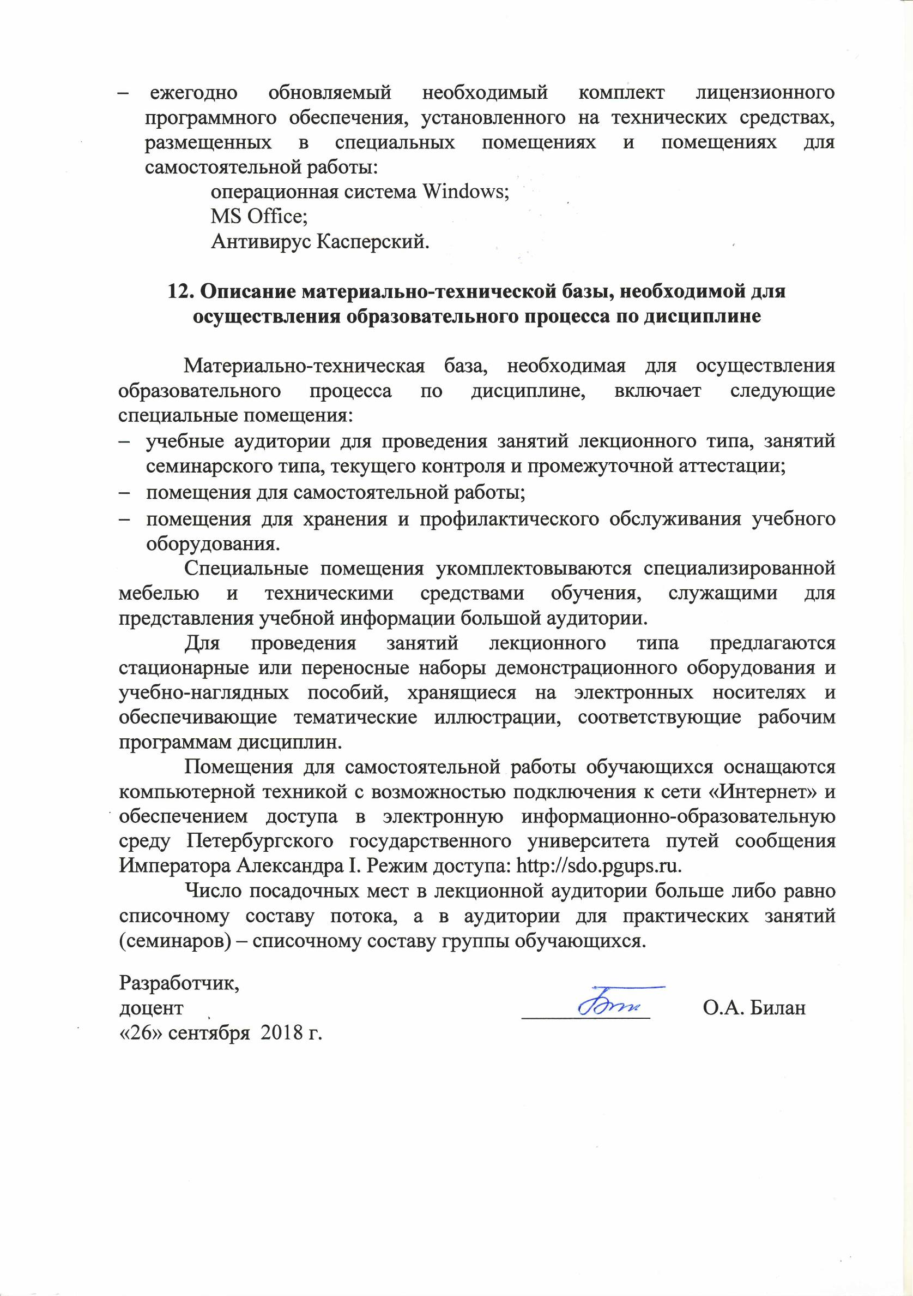
- ежегодно обновляемый необходимый комплект лицензионного программного обеспечения, установленного на технических средствах, размещенных в специальных помещениях и помещениях для самостоятельной работы:
операционная система Windows;
MS Office;
Антивирус Касперский.

12. Описание материально-технической базы, необходимой для осуществления образовательного процесса по дисциплине

Материально-техническая база, необходимая для осуществления образовательного процесса по дисциплине, включает следующие специальные помещения:
- учебные аудитории для проведения занятий лекционного типа, занятий семинарского типа, текущего контроля и промежуточной аттестации;
- помещения для самостоятельной работы;
- помещения для хранения и профилактического обслуживания учебного оборудования.
Специальные помещения укомплектовываются специализированной мебелью и техническими средствами обучения, служащими для представления учебной информации большой аудитории.
Для проведения занятий лекционного типа предлагаются стационарные или переносные наборы демонстрационного оборудования и учебно-наглядных пособий, хранящиеся на электронных носителях и обеспечивающие тематические иллюстрации, соответствующие рабочим программам дисциплин.
Помещения для самостоятельной работы обучающихся оснащаются компьютерной техникой с возможностью подключения к сети «Интернет» и обеспечением доступа в электронную информационно-образовательную среду Петербургского государственного университета путей сообщения Императора Александра I. Режим доступа: http://sdo.pgups.ru.
Число посадочных мест в лекционной аудитории больше либо равно списочному составу потока, а в аудитории для практических занятий (семинаров) – списочному составу группы обучающихся.

Разработчик,  доцент | ____________ | О.А. Билан
«26» сентября 2018 г.

